Организованная образовательная деятельность
по ознакомлению с природным миром.
(старшая группа)
Тема «Осень в Карелии»

Интеграция образовательных областей:
- Коммуникация
- Художественная литература
- Познание
- Музыка
- Физическая культура
- Художественное творчество

Задачи:
- Способствовать запоминанию стихотворения посредством приемов мнемотехники.
- Обобщать и систематизировать представления детей о характерных признаках осени в Карелии, продолжать учить самостоятельно находить их.
- Упражнять в словообразовании, активизировать словарь по теме «Осень».
- Воспитывать любовь к природе родного края.
- Формировать умение слушать взрослого и сверстника.

Материалы к занятию:
  - Демонстрационный: картины, иллюстрации по теме «Осень», аудиозапись музыки Ф.Шопена «Осенний вальс».
  - Большой лист белой бумаги, маркер.
  - Раздаточный: вырезанные из цветной бумаги листья разной формы.

Ход занятия

Детям предлагается прослушать рассказ-загадку «Лес осенью»:
«Летом лес был зеленый. Теперь березки, клены желтые. Осины красные. Между ними елочки зеленеют.
Налетит ветер. Закружатся листья в воздухе, словно бабочки. Потом тихо на землю опускаются. Трава и цветы вянут».
Вопросы:
- О каком времени года говорится в рассказе?
- Почему вы так решили?
- Как листья кружатся?
Выставляется иллюстрация или картинка по теме «Осень».
- Какое время года изображено?
- Дети, я предлагаю оживить картину осени и выбрать, какой образ они хотят изобразить (выбор по словесной договоренности или по карточкам).
Воспитатель под музыку Ф.Шопена «Осенний вальс читает рассказ-загадку, а дети изображают.
Воспитатель обращает внимание детей на листья: «Откуда они появились здесь?» (ответы). Выслушивает все ответы и проговаривает свой.
- Возьмите листья в руки. У тебя листья с какого дерева? Значит он какой? (Кленовый, осиновый, дубовый, березовый). А какое дерево не меняет цвет? (Елка)
Гимнастика для глаз «Елка».
Гимнастика для глаз
Вот, стоит большая елка, вот, такой высоты!
А на ней большие ветки, вот, такой ширины!
Есть на елке даже шишки,
А внизу берлога мишки.
Зиму спит там косолапый
И сосет в берлоге лапу.
- Подули на листочки и они полетели. Листья кружатся и падают. Как называется это явление? (листопад)
Дети садятся полукругом.
Предлагаю детям послушать стихотворение О.В.Белуга

«Почему?»

Почему все деревья вокруг пожелтели?
Почему птицы с криком на юг улетели?
Почему дождик льется, цветочки сбивая?
Почему ветер рвется в окошки трамвая?

Почему день короче, а ночь прибывает,
И мороз по утрам лужи льдом покрывает?
Почему люди платья на куртки меняют,
А мои босоножки на полке скучают?

Почему? Потому что, скажу вам, друзья
В нашу Карелию осень пришла!

и ответить на вопрос: «Какие еще приметы осени прозвучали в стихотворении?» (Ответы детей и вопросы воспитателя по тексту)
- Давайте покажем его с движениями! (воспитатель+дети)
- А сейчас я предлагаю вам зарисовать это стихотворение!
Зарисовывание стихотворение в мнемотаблице, совместно обсуждая зарисованное.

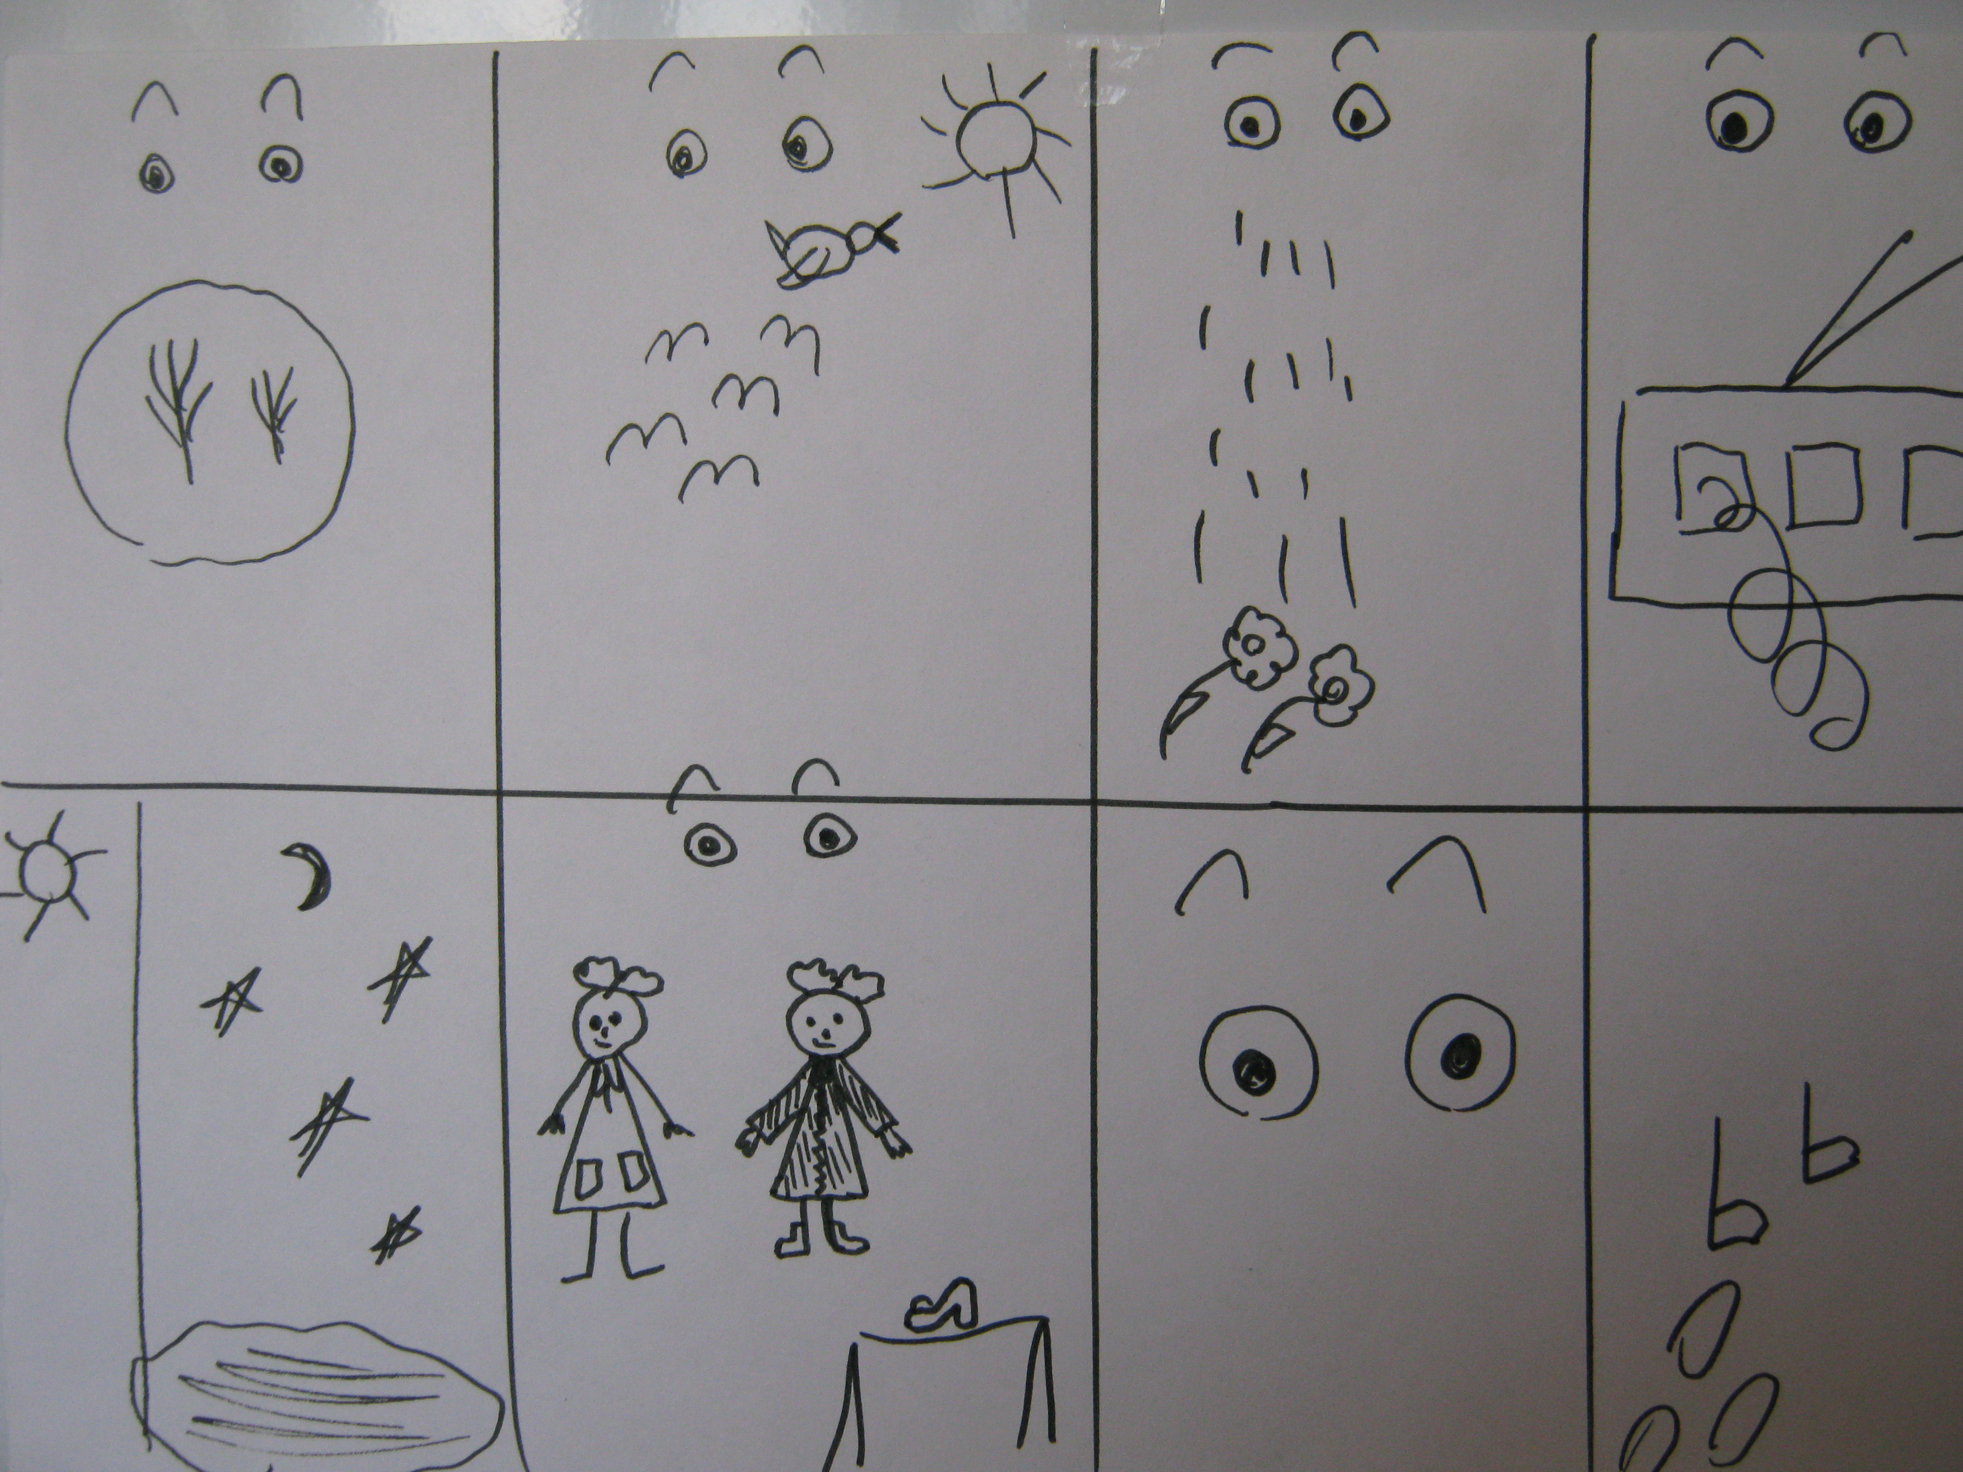

Заучивание стихотворения по таблице.
- Понравилось вам стихотворение?
- Кто сможет сам рассказать это стихотворение (1-2 ребенка)
- О каком времени года мы с вами сегодня говорили? (об осени)
- Что вам понравилось? (Дети отвечают, воспитатель уточняет ответы)
- Сейчас мы с вами отправимся на прогулку и будем искать приметы осени в природе!

